SEMINARSKA NALOGA

GRŠKA UMETNOST

KAZALO

1. UVOD ……………………………………..………………3

2. VSEBINA ………………………………………..………..4

2.1 UMETNOST GEOMETRIČLNEGA SLOGA ……….……..4

2.1.1 SLIKARSTVO GEOMETRIČNEGA SLOGA ………….……..4

2.1.2 ARHITEKTURA GEOMETRIČNEGA SLOGA ……….….…..5

2.1.3 KIPARSTVO GEOMETRIČNEGA SLOGA …………….…….5

2.2 OBDOBJE ARHAJSKE UMETNOSTI ……………….….…5

2.2.1 SLIKARSTVO ARHAIČNEGA OBDOBJA……………...……6

2.2.2 ARHITEKTURA ARHAIČNEGA OBDOBJA ……….………..7

2.2.3 KIPARSTVO ARHAIČNEGA OBDOBJA …………….………9

2.3 UMETNOST KLASIČNEGA OBDOBJA ……………...…10

2.3.1 SLIKARSTVO KLASIČNEGA OBDOBJA ………………….11

2.3.2 ARHITEKTURA KLASIČNEGA OBDOBJA …………..……11

2.3.3 KIPARSTVO KLASIČNEGA OBDOBJA …………………....13

2.4 UMETNOST HELENIZMA ……………………………….14

2.4.1 SLIKARSTVO HELENISTIČNEGA OBDOBJA ……………..14

2.4.2 ARHITEKTURA HELENISTIČNEGA OBDOBJA …………..15

2.4.3 KIPARSTVO HELENISTIČNEGA OBDOBJA ………………17

3. ZAKLJUČEK ……………………………………..……..19

3.2 SLIKARSTVO …………………………………………………...19

4. LITERATURA ………………………………………..…21

1. UVOD

Z izrazom grška umetnost zaznamujemo umetnost antične grške kulture, vendar ji težko določimo časovni okvir. Zametki vsega kasnejšega dogajanja na področju grške umetnosti se prav gotovo skrivajo v tako imenovani predhelenski kulturi, ki se je v 2. tisočletju pred Kristusom razvijala na Kreti in v Mikenah. Grška umetnost ni nikoli mogla zatajiti sorodstva s kretsko – mikensko kulturo, čeprav se je kasneje razvijala docela samostojno. Grki so slog svojih prednikov razvili do popolnosti, kakršne kasneje nihče ni več dosegel. Vendar se grški mojstri niso naslajali samo na svoje prednike, ampak so marsikaj prevzeli tudi od drugih narodov, predvsem od Egipčanov. Rojstvo grške umetnosti bi lahko postavili približno v 9. stoletje pred Kristusom. Vrhunec je dosegla v klasičnem obdobju, v 5.stoletju pred Kristusom in ugasnila okoli leta 30 pred Kristusom. Vendar je grška umetnost tudi v poznejših časih vplivala na zahodno umetnost in tudi na stvaritve iz vzhodnih dežel.

Umetnost Stare Grčije je bila najprej omejena na območje Egejskega morja. Med kolonizacijo v 8. in. 7. stoletju pred Kristusom se je postopoma razširila po vsem Sredozemlju. Čeprav so se grška mesta v 5. stoletju pred Kristusom združila v boju proti sovražniku, so bile samostojne države oziroma polisi. Vendar je kljub različnosti vse zaznamovala skladna, enaka kultura, zato danes gledamo na umetnost antične Grčije v njeni celoti, čeprav je vsaka mestna državica imela svoj slog.

Grška umetnost se je naglo spreminjala in govorimo o vsaj štirih pomembnih obdobjih. To so:

* doba geometričnega sloga (1000 – 700 pr.Kr.)
* doba arhajske umetnosti (700 – 450 pr.Kr.)
* doba klasične umetnosti (480 – 323 pr. Kr.)
* doba helenistične umetnosti (323 – 34 pr.Kr.)

1. VSEBINA

2.1 UMETNOST GEOMETRIČNEGA SLOGA

Umetnost geometričnega sloga je najstarejša grška umetnost. Dekorativni elementi na vazah iz tega obdobja razodevajo pravilnost, ki nekoliko spominja na geometrijo. Povezujemo jo s časom po tako imenovani dorki migraciji. Novi priseljenci so prvine svoje kulture in načina življenje vključili v tako imenovani protogeometrični in geometrični slog. Najbolje je razviden v slikarstvu.

2.1.1 SLIKARSTVO GEOMETRIČNEGA SLOGA

Slikarstvo v tem času je v tesni povezanosti s poslikavami keramičnih posod. V tem oziru so se grški lončarji naslanjali na tradicijo pozno – mikenske kulture, na katero so naleteli med odseljevanjem v 12. stoletju pred Kristusom, ko je ta kultura že opustila realizem in dinamično upodabljanje živali in ljudi, ki je značilno za čas mikenskega razcveta. Vendar so grški lončarji v nasprotju od svojih neposrednih prednikov bolje znali uporabljati te preproste dekoracije. Tanjše in debelejše črte, trikotnike, kvadrate, meandre, kroge in zvezde so razvrščali tako, da so se na posodi dobro videli in s plastjo barve hkrati pripomogli, da je držala vodo. Okrog leta 850 pred Kristusom se je pojavila upodobitev človeka. Geometrični slog je zelo strog , skoraj abstrakten, brez detajlov, ki niso potrebni za vsebino upodobitve. Sprva gre zlasti za prizore iz, iz zgodovinskih dogodkov, pozneje pa so se jim pridružili motivi iz življenja obrtnikov, vojščakov, žena in otrok, atletov in pouličnih iger. Polagoma so figuralni motivi na površinah vaz postajali vedno bolj pomembni in od 8. stoletja pred Kristusom se geometrični slog umika bolj realističnim načinom upodabljanja.

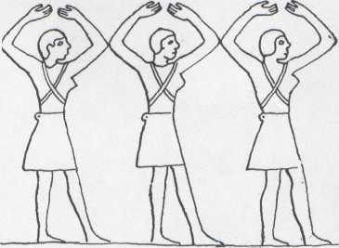

*Slika 1: Tri plesoča dekleta, risba na zgodnjih grških vazah.. Tuđi grški umetnik je naslikal obraz in noge od strani, prsni koš pa od spredaj, ka­kor njegov egiptovski prednik, le da je njegova risba bistveno bolj razgibana*

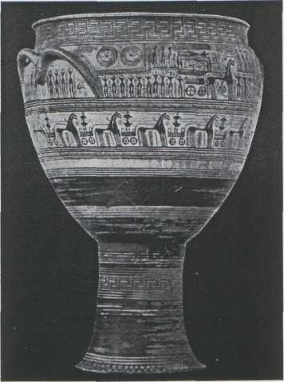

*Slika 2: posoda v geometričnem slogu*

2.1.2 ARHITEKTURA GEOMETRIČNEGA SLOGA

Začetek grške arhitekture lahko postavimo v 7. stoletje pr.Kr. Takrat je umetnost naredila prvi korak proti poznejši, tako značilni obliki grških svetišč. Izhodišče je bil grški megaron*, iz katerega se je razvila svetiščna celica, pred katero so postavili preddverje s stebri.

2.1.3 KIPARSVO GEOMETRIČNEGA SLOGA

Kipci iz teh stoletij so po obliki podobni naslikanim osebam in konjem s keramike v geometrijskem slogu.

2.2 OBDOBJE ARHAJKE UMETNOSTI

Obdobje arhajske umetnosti je čas velikega prebujanja. Podobo umetnosti je narekovala mestna aristokracija, ki je s svojimi etičnimi načeli in odnosom do lepega vplivala na kiparstvo in slikarstvo. Med vsemi mesti so najpomembnejše Atene in tu je prišlo do velikega preobrata. Umetnik se je odrekel tradicionalnim pravilom posnemana in začel raziskovati nove oblike izražanja. Iz sredine 7. stoletja pred Kristusom so prva podpisana dela, izoblikovala pa se je tudi ideja duhovne lastnine in umetnost je postala sestavina njihovega življenja: o njej so pisali, jo ocenjevali, razpravljali… Umetniško delo ni bilo več stvaritev, ki je nastala z natančno določenim namenom, ampak tudi zaradi osebne odločitve. Razlog za nastanek umetnine je bila zamisel umetnine in estetski užitek ob njej. Vendar se je umetnost geometričnih shem k polnim in živim oblikam razvijala le postopoma.

2.2.1 SLIKARSTVO ARHAIČNEGA OBDOBJA

Slikarstvo se je ohranilo le kot vazno slikarstvo, stenskega slikarstva pa ne poznamo iz grških mest, pač pa iz Italije. Njihove dosežke so kopirali Etruščani in marsikdaj vabili grške slikarje. Ohranilo se je mnogo spomenikov vaznega slikarstva.Posode so različnih oblik in poslikane z najrazličnejšimi prizori, nase pa opozarjajo tako z vsebino kot s slogom. Ločimo črno in rdečefiguralno slikarstvo. Pri črnofiguralnem so liki temni, ploskoviti in stilizirani. Pri kasnejšem rdečefiguralnem pa so osebe postavljene pred črno ozadje. Figure so rdečkasto rjave barve kar omogoča vnašanje izrazitejših telesnih oblik.

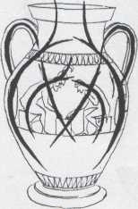

Slika 3: Ahil in Aias pri igri.

Črno pobarvanih podob umetniki niso mogli čisto natančno nari­sati. Oblike telesa so lahko naslikali samo z nekaj črtami. Slikarji teh posod so podobno kot mojstri bronastih kipov preudarjali, kako naj kar najbolj izrazito prikažejo senčne podobe figur. Zato so sli­kali ljudi najraje v profilu in tako, da se roke in noge nišo prekrivale. Pri rdečih podobah pa so slikarji nasprotno lahko narisali vse notranje oblike telesa s tenkimi črnimi črtami. Slikar, ki je poslikal skodelo, je narisal mišice, lase in poteze obraza obeh mož ter celo luske na oklepih čisto natančno, česar si slikar črno barvane amfore ni mogel niti zamisliti. Risanje znotraj obrisa je slikarju nudilo tudi možnost, da je svoje like postavil v poljubno držo Zelo razširjene grške posode so bile vitki, z ročaji in s podstavkom opremljeni vrči — amfore za shranjevanje tekočin. Z oljem napolnjeno amforo so dobili za nagrado zmagovalci na tekmah. Grški atleti so si namreč vtirali po vsem telesu v kožo olje. Na lepo oblikovani posodi je umetnik naslikal s crno barvo dva junaka trojanske vojne — Ahila in Aianta pri igranju špane. Velikost obeh postav je z zanesljivim občutkom prilagodil meram posode. Če bi ju naslikal manjši, bi bili na trebušasti vazi videti pritlikavi. Večji postavi pa bi učinkovali kot samostojna slika in ne kot okrasje posode.

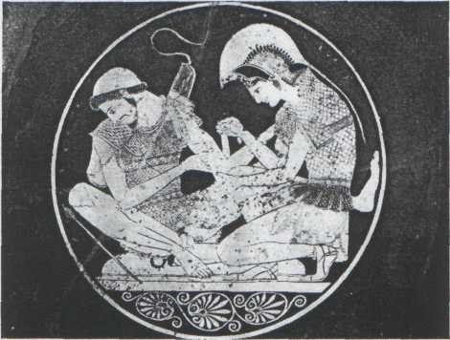

*Slika 4: Ahil obvezuje ranjenega Patrokla. Dno rdeče barvaste skodele*

2.2.2 ARHITEKTURA ARHAIČNEGA OBDOBJA

Arhitektura tega obdobja je naredila zelo pomemben korak. V tem času je leseno gradnjo nadomestila kamnita in izoblikovala se je shema tipičnega grškega templja. Ta ima celico, okoli katere so na štirih straneh nanizani stebri. Zelo je pomembna notranja podoba, notranji prostor je majhen. Ta arhitektura deluje vselej skladno, zaradi stavbnih elementov, ki so v medsebojnem razmerju.

V Arhajskem obdobju se je izoblikoval dorski tempelj. Dorski slog se je razširil iz Peloponeza v Atene nato pa na ozemlje Velike Grčije, tako da so se najlepši dorski templji ohranili na Siciliji. V dorskem slogu je Zevsovo svetišče v Olimpiji, bazilika v Pasteumu na Siciliji. Grško svetišče dobi enojno srebrno preddverje, kasneje pa tudi dvojno. Tako postane vzgled za druge stavbne tipe:

* vhodna vrata (propileje)
* zakladnice
* žitnice
* gledališča (odeon)
* stadione
* palestre
* srebrne dvorane (stoa)

Življenje takratnih Grkov se je odvijalo med dvema centroma: akropolo* in agoro*.

Grki so takrat izoblikovali tri temeljne stebrne rede:

* dorskega
* jonskega
* korintskega

O nastanku grških stebrnih redov so različne razlage. Vitruvij v svoji IV. knjigi povezuje nastanke posameznih redov z grško mitologijo. Tako naj bi prvi dorski tempelj sezidal Dor, praoče Dorcev v starem mestu Argosu. Znana je zgodba o košarici s cvetjem na grobu mladega dekleta, ki je navdihnila kiparja Kalimaha, da je po tem vzoru začel oblikovati korintske kapitele*. Po antropomorfni interpretaciji izhaja oblika dorskega kapiteta iz moške roke, ki podpira breme, jonski kapitel pa iz kodrov ženskih las. Mnoge razlage vidijo v dorskem stebru moško postavo, v jonskem pa žensko. Odtod tudi oznake: dorski red je moški, trd, strog in čokat, medtem ko pa je jonski red ženski, vitek in lahkoten. Oba imata predhodnike v bližnjevzhodnih in maloazijskih arhitekturah. Konstruktivistične razlage izvajajo oblike posameznih vrst stebrov iz prvotne lesene konstrukcije. V 6. stol. pr. Kr. so bili stebri že iz apnenca, od 5. stol. pr. Kr. dalje pa marmornati. Dorski stebrni red se je najprej razvil v matični Grčiji, predvsem na Peloponezu. S kolonijami so ga prenesli v južno Italijo in na Sicilijo. Jonski stebrni red je nastal na obalah Male Azije. V času helenizma so bila tam zgrajena velika svetišča v Efezu, Didimi in Prieni. V celinski Grčiji se oba reda prepletata, včasih celo na isti stavbi.Korintski stebrni red so porabljali predvsem v helenističnem in rimskem obdobju.

DORSKI STEBER je preprost , brez postavka in brez kvadratne podnožne ploskve. Kapitel tvorita poševno klesan okrogel svitek in krovna plošča.

JONSKI STEBER je rebrasto nažlebičen in vitkejši. Stoji na okroglem podstavku, kapitel pa je nekakšna blazinica s stranskima volutama*.

KORINTSKI STEBER je najmlajši. Končuje s kapitelom v obliki košarice iz akantovih listov, precej razširjene zvrsti sredozemske bodljike.

KOLOSALNI STEBER - o njem govorimo takrat, ko je steber tako zelo visok, da povezuje več nadstropij (brez prekinitve). Kolosalni steberni red je značilen za pročelja od renesanse dalje.

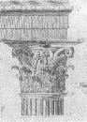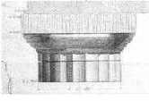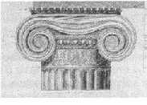

KORINTSKI STEBER DORSKI STEBER JONSKI STEBER

* + 1. KIPARSTVO ARHAIČNEGA OBDOBJA

Kiparstvo se je osredotočilo na dva točno določena tipa: upodobitev golega mladeniča (kuros) in oblečene mladenke (kore): to je izhodišče grškega kiparstva.

Ti kamniti kipi so bili, kot tudi v poznejših obdobjih, v celoti poslikani. Arhaični kiparji so se ozirali tudi po egipčanskem kiparstvu. Kuros je od njih prevzel slovesno držo. Nekatere anatomske podrobnosti so slikarji prikazali shematično, z vrezano risbo. Tudi kore so bile sprva upodobljene v enako mirni drži. Pod preprosto, v gube nabrano tkanino komajda zaslutimo oblike telesa. Mirno celoto poživljajo ornamentalno oblikovane pričeske.

Polagoma, okrog 500 pr.n.št., so se kipi sprostili, upodobitve so postajale bolj realistične. Kore so upodobljene v lahkih oblekah, pod katerimi se kažejo obrisi njihovih teles.

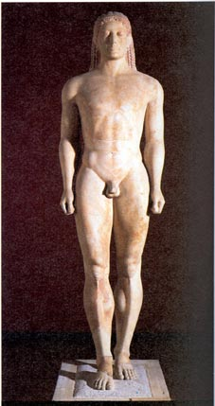

*Slika 5: Kuros iz Kroisovega groba z Anaviza, ok 525 pr.n.št., paroški marmor, Narodni muzej, Atene*

*Kurosi so bili upodobljeni goli, medtem ko sp bile kore vselej v oblačilih. Kipe odlikuje jasen obraz s široko odprtimi očmi in nasmehom na licih, ki je tako značilen za predklasično obdobje, da lahko govorimo o arhajskem nasmehu. Na sliki je upodobitev Kroisa, ki je veljal za ideal tedanjega časa. Telo je mehko modelirano, Krois je stopil v korak, vendar sta obe nogi enako obremenjeni. Zato lahko govorimo o povsem simetrični kompoziciji. Kip je bil pobarvan, osrednja pozornost pa je razgibanost telesa.*

2.3 UMETNOST KLASIČNEGA OBDOBJA

V umetniškem razvoju posameznih kultur je skoraj vselej mogoče ugotoviti daljše ali krajše obdobje, ki mu ponavadi pravimo klasično. To je vrh, največkrat bleščeč vrh oblikovne popolnosti in duhovne dognanosti. Pomeni notranjo in ubrano skladnost med ustvarjenimi oblikami in posebnimi izraznimi vrednostmi, ki jih doseže posamezna kultura.

Klasično obdobje grške umetnosti je vrednotilo usklajenost in pravšnje razmerje med posameznimi sestavinami. Skladnost so skušali izraziti tudi z matematičnimi pravili, ki naj bi povedala, kaj so idealna razmerja. Menili so, da je skladnost dosežena zlasti takrat, kadar se uravnovesita dve, med seboj sicer različni vrednosti, kar je veljalo tudi za pesništvo, politiko in vsakdanjik. To je klasični ideal lepote, ki ga prepoznamo predvsem v kiparskih delih med približno 470 pred Kristusom in smrtjo Aleksandra Velikega (323 pr. Kr.).

.

2.3.1 SLIKARSTVO KLASIČNEGA OBDOBJA

. Slikarstvo klasičnega obdobja je bilo najbrž bogato,če že ne razkošno.S stenskimi in tabelnimi slikami ter talnimi mozaiki so krasili stebrišča javnih poslopij, zasebne hiše, grobnice in v njih ovekovečili motive iz zgodovine, mitologije in vsakdanjika. Stensko slikarstvo se je odreklo silhuetnim, ploskovitim upodobitvam: iz zapisov in redkih ohranjenih spomenikov vemo, da so po perzijskih vojnah od 450 pr .n. š. naprej, znali z barvno modelacijo doseči vtis telesnosti in prostorskega poglabljanja (najbrž je mnogo stenskih poslikav iz Pompejev zrcalo teh dosežkov). Kopije iz rimskega obdobja nam povedo, da je zgled zgled grškega klasičnega slikarstva ostal neokrnjen nekaj stoletij. V rdečefiguralnem vaznem slikarstvu so figure postavili pred črno ozadje, naslednji korak predstavljajo poslikave na svetlem (belem) ozadju, kjer so si dovolili tudi večbarvnost. Iz Plinijevih pripovedi in nekaterih rednih pričevanj vemo, da se je slikarstvo v času klasike zelo razmahnilo. Umetniki so želeli doseči vtis realizma in so raziskovali možnosti optičnih ukan. V 4. stol pr. n. š. je vedno bolj propadalo slikana keramika, stensko slikarstvo pa je doživelo zlato dobo. O tem pričajo slikarije, ki so krasil grobnico Filipa Makedonskega.

I

2.3.2 ARHITEKTURA KLASIČNEGA OBDOBJA

V zgodnji klasični dobi so arhitekturne stvaritve nastajale predvsem v dorskem slogu. Arhitekti so se ubadali z vprašanji o skladnosti zgradbe, da bi dobila čimbolj popoln videz. Odločali so se za optične ukane, ki so zmanjšale vtis neizenačenosti. Skladnost svetišča so dosegli tako, da so celoto podredili osnovni meri – modulu*; ta je ustrezal srednjemu polmeru stebra. Po letu 477 pr.n.št. so zgradili Partenon, ki velja za vrhunec klasične umetnosti. Partenon je predstavil mnoge izvirne rešitve; med drugim so povezali prvine dorskega sloga z jonskimi in kot celota je Partenon postal vzor arhitekturnega snovanja v drugi polovici 5. stoletja.

Četrto stoletje pr.n.št. je čas prehoda, ki naznanja helenistično umetnost. Arhitektura je bila bolj naklonjena krasilnim prvinam, obenem pa je skrbno varovala sorazmerje. Med arhitekturo svetišč najdemo nov tip male okrogle stavbe, tolos. Znova se je razvila grobna arhitektura. Grobovi so največkrat vsekani v skalo in imajo skrbno izdelana pročelja.

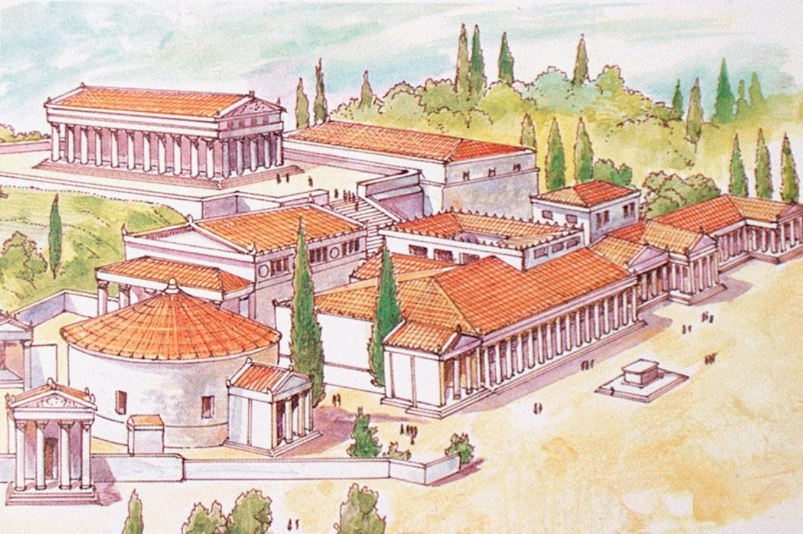

*Slika 6: Akropola v Atenah, med 460 in 400 pr.n.št., rekonstrukcija*

*Atenska Akropola je najlepši primer večstoletnega razvoja grške arhitekture.*

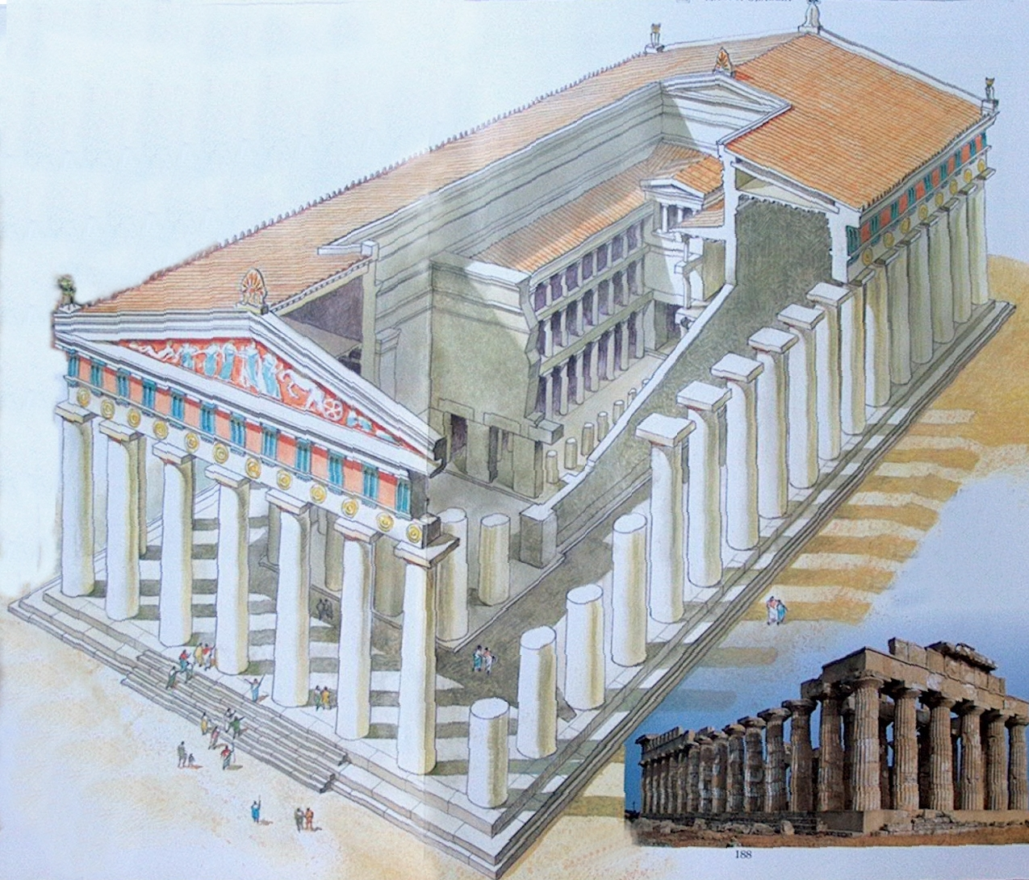

*Slika 7: Partrenon v Atenah, 5. stoletje pr.n.št.*

*Partenon je zgrajen iz belega marmorja in je tip peripternega svetišča (stebrišče obdaja vso zgradbo). Dviga se s ploščadi, do katere vodijo 3 visoke stopnice, in meri 30, 80 metra v višino in 69,47 metra v dolžino. Venec stebrov, ki pred pogledom zakrivajo cello v sredini, rahlja tudi stavbno gmoto celice: tako je ta tip grškega svetišča postal svojevrstna sinteza čvrstosti in elegance. Svetišče ima naos, pravokotno dvorano, dolgo sto atiških čevljev. Razdeljena je bila v tri enake niše, v sredini pa je stal Fidijev kip Atene, vidok 12 metrov. Kip je bil prevlečen s slonokoščenimi in zlatimi ploščami.*

2.3.3 KIPARSTVO KLASIČNEGA OBDOBJA

Kiparstvo se je odreklo načelom arhajske dobe; kipi so dajali vtis živahnosti: gibanje. Razširilo se je obdelovanje brona. Na nesrečo so v poznejših obdobjih skoraj vsa dela v bronu pretopili. Danes o tem velikem klasičnem kiparstvu pričajo predvsem rimske kopije v marmorju in antični spisi. Zaradi izrazite strogosti izraza je kiparstvo iz začetka 5.stoletja pr.n.št. opredeljeno z oznako strogi slog.

Sredi stoletja se je ta polagoma razvijal v zgodnji klasicizem. Zastopajo ga trije veliki kiparji tega stoletja: Miron, Poliklejt in Fidija. Kiparstvo v obdobju klasike je želelo ustvariti upodobitve idealnega človeka, ki je izražal modrost in telesno skladnost ter s tem vzbudil vtis realizma. Miron je z Metalcem diska razvil načelo evritmije* in je v kipu združil več zaporednih gibov. Poliklejt pa se je ubadal z vprašanjem, kako naj upodobi atleta pri počitku. Njemu pripisujemo avtorko delo idealnega kanona, ki določa, da mora biti višina glave sedmina višine celotnega telesa. Z Doriforom in Tezejem Diadumenom je zasnoval tip harmonične človeške postave, ki se je uveljavil kot vzor vsega klasičnega kiparstva. Najslavnejše Fidijevo delo je friz* na Partenonu. V značilnem, zelo plitvem reliefu z uravnoteženo razporeditvijo oseb in umerjenimi gibi je predstavljen ideal grškega duha – spokojnost.

Kiparstvo se je v vrhuncu klasične umetnosti odvrnilo od skoraj hladne strogosti prvega klasicizma in je postalo čustveno. Tako se je na eni strani izoblikoval čutni tok, ki je dajal prednost zaobljenim in nežnim oblikam. Zelo so občudovali žensko telo. Sredi stoletja je kipar Praksitel izdelal Knidsko Afrodito, prvi ženski akt. Zato se je znova vrnil k marmorju, ki ga je zaradi strukture laže obdelovati. Na drugi strani pa je v ospredje stopala realistična in z nemirom zaznamovana umetnost, ki je napovedovala helenizem. Hkrati pa se je uveljavila portretna umetnost, ki je pravo nasprotje zgodnjeklasičnih načel. Predstavnik tega toka je bil Lizip, portretist na Aleksandrovem dvoru. Veliki kipar je spremenil Poliklejtov kanon in postavil nova sorazmerja- telo meri osemkratno višino glave – in tako ustvaril vitkejše postave.

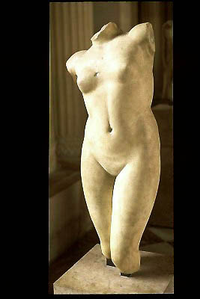

*Slika 8: Knidska Afrodita, rimska kopija Praksitelovega kipa, ok. 350 pr.n.št., Louvre, Pariz*

* 1. UMETNOST HELENIZMA

Helenistična umetnost se je razvila v času Aleksanda Velikega in sledi klasiki. Sama helenistična umetnost pa se je začela razvijati že prej, okoli leta 400pred Kristusom. Beseda helenizem dokazuje, da gre za umetnost, ki je obstajala po vcseh, s Heleni povezanih deželah – največji obseg pa je helenizem dosegel z osvajanji Aleksandra Velikega. Tako so različne dežele na maloazijskih obalah in v severni Afriki vnašale v grško umetnost prvine iz svojih tradicij, s čimer so se odmaknili ideali klasične umetnosti. Helenistična umetnost je imela značaj mednarodnega sloga in mnoiga dela so se iz delavnic svojih ustvarjalcev preselila daleč stran oziroma so umetniki selili po sredozemskih krajih. Ta »mednarodnost« se vidi v novih arhitekturno – kiparskih celotah, posebej znana primera sta grobnica za Mavzola in Artemezijo v Halikarnosu ter tako imenovani Pergamonski oltar. Povsem sta se odrekla oblikovnim načelom klasike – v njih se zrcali megalomansko, negrško razmišljanje .

2.4.1 SLIKARSTVO HELENISTIČNEGA OBDOBJA

Slikarstvo, zlasti stensko in tabelno, je bilo deležno navdušenja, saj so se ohranili številni opisi, polni hvale tedanjih del. Med vsemi slikarji je bil najslavnejši Apel, ki je bil menda osebni prijatelj Aleksandra Velikega. Znana je anekdota, da je s prijateljem tekmoval v mojstrstvu kdo zna bolje »prevarati oko«. Prijatelj je naslikal grozdje, ki so ga ptice hotele pozobati, Apel pa je dodal zaveso, ki jo je prijatelj hotel odgrniti… Helenistično slikarstvo je bilo sodobnik rimskega oz. pompeanskega slikarstva. Rimsko slikarstvo lahko jemljemo za dediča in nadaljevalca poznoklasičnega in helenističnega grškega slikarstva prek katerega zaslutimo pravo podobo grških izvirnikov. Slikarji so obvladovali slikarsko perspektivo, popolno anatomijo, svetlobo različnih dnevni časov, radi so slikali fantazijske arhitekture in okrasje, ki mu rečemo groteska.

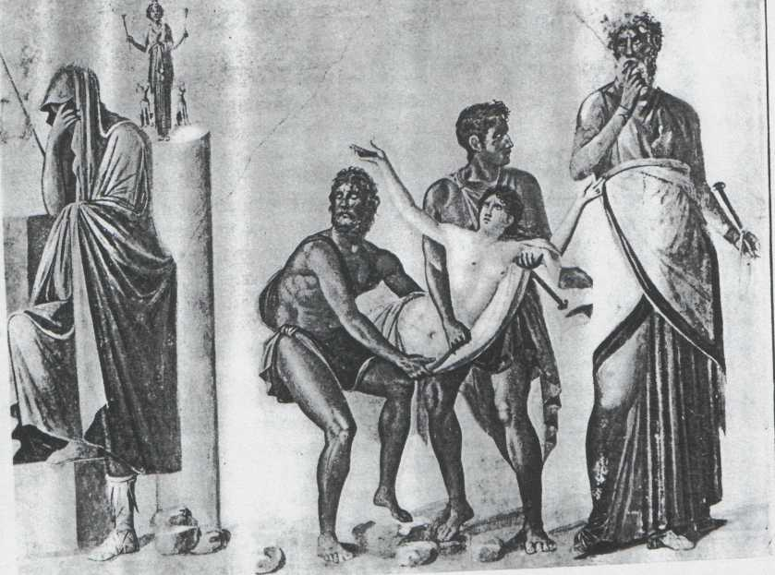

*Slika 10: . Ugrabitev Ifigenije. Pompejanska freska. Neapeljski narodni muzej*

Vendar je umetnik pomembnost dogodka izrazil v enem samem prizoru. Izid boja je že odločen. Osvajalec drvi z naprej sklonjeno glavo, z bliskajočimi se očmi in razoglav na konju v napad. Čelado je izgubil v bojnem metežu. Z dolgo sulico napada Dareja. Na perzijski strani vlada velika zmešnjava. Darej bi se rad umaknil, toda razkošni bojni voz si v gneči ne more utreti poti. Njegova vojska brezglavo beži in nihče ne misli na kralja. Samo peščica mož iz njegove osebne straže še vztraja ob njem. En sam mož se vrže Aleksandru pred sulico, da bi z lastnim telesom zaščitil svojega gos­poda. Darej nemočno stegne roko proti zvestemu služabniku, z obraza pa mu beremo grozo, nemoč in strah. V ospredju je eden izmed častnikov razjahal in podaja kralju brzdo. Nudi mu svojega konja, da bi pobegnil, dokler še ni prepozno. Razgibana kompozicija je izraz občudovanja, ki so z njim poveličevali Aleksandra Velikega v življenju in po smrti. Aleksander Veliki je veljal za nepremagljivega junaka. Vendar grški umetnik Perzijcev ni naslikal pristransko. Njihovega kralja sicer ne pokaže kot posebno posta vnega moža in ob odločnem Aleksandru Darej ni videti posebno junaški. Toda pogum in zvesto-ba njegove osebne straže gledalca ganeta in mu zbudita spoštovanje.

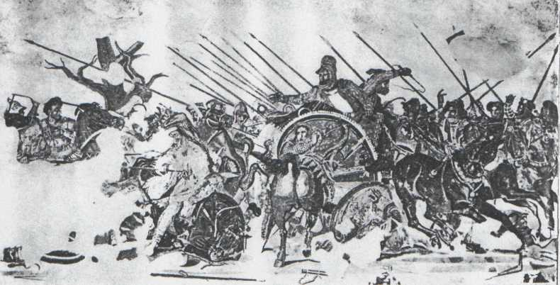

*Slika 9: Mozaik pripoveduje o odločilni bitki grško-makedonskega kralja proti Perzijcem leta 233 pred n.š. pri Isu, v kateri je Aleksander Veliki popolnoma potolkel mogočno vojsko perzijskega vladarja Dareja III.*

2.4.2 ARHITEKTURA HELENISTIČNEGA OBDOBJA

V obdobju, ki ga imenujemo helenizem, so nastala številna nova mesta in pomembna posvetna arhitektura v kamnu. Urbanistična načela so bila določena s simetrijo in pretehtanostjo; arhitekti so se prilagajali razgibanosti tal in pokrajine. To veličastno dokazujejo gledališča. Zgrajena so na pobočju griča in se nanj naslanjajo. Celotna mesta, športne, upravne ter kulurne zgradbe ter seveda zasebna gledališča, so bila grejena v kamnu. Stoe* so mesto ritmično razgibale ter ga razmejevale. Vsaka stavba je bila zgrajena skrbno in z okrasjem. Najlepši primer helenističnega stavbarstva in urbanizma je nedvomo Pergamon, resnično velemesto svojega časa.

Razvila se je tudi struktura arhitekture. V nasprotju s klasično zadržanostjo kaže čut za razkošje in sijaj. Arhitekturni elementi so izgubili prvotno stavbno vlogo in so postali razlog za vse večje krasilne sklope.

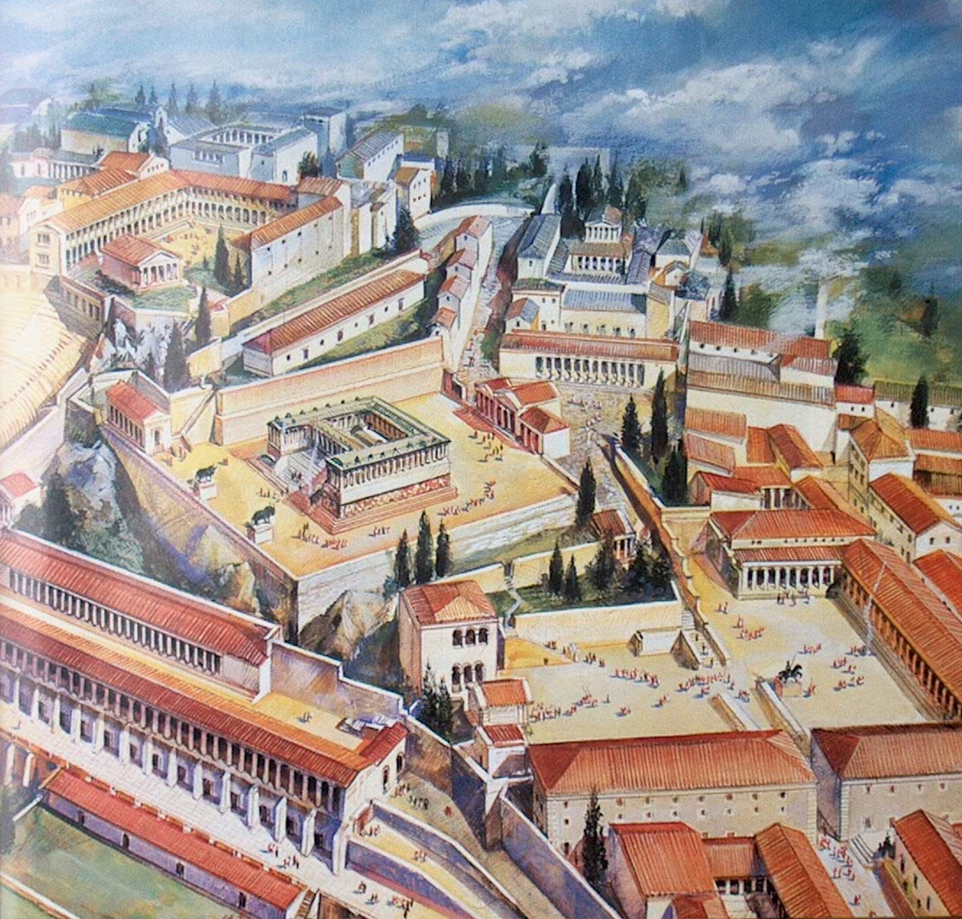

*Slika 10: Pergamon*

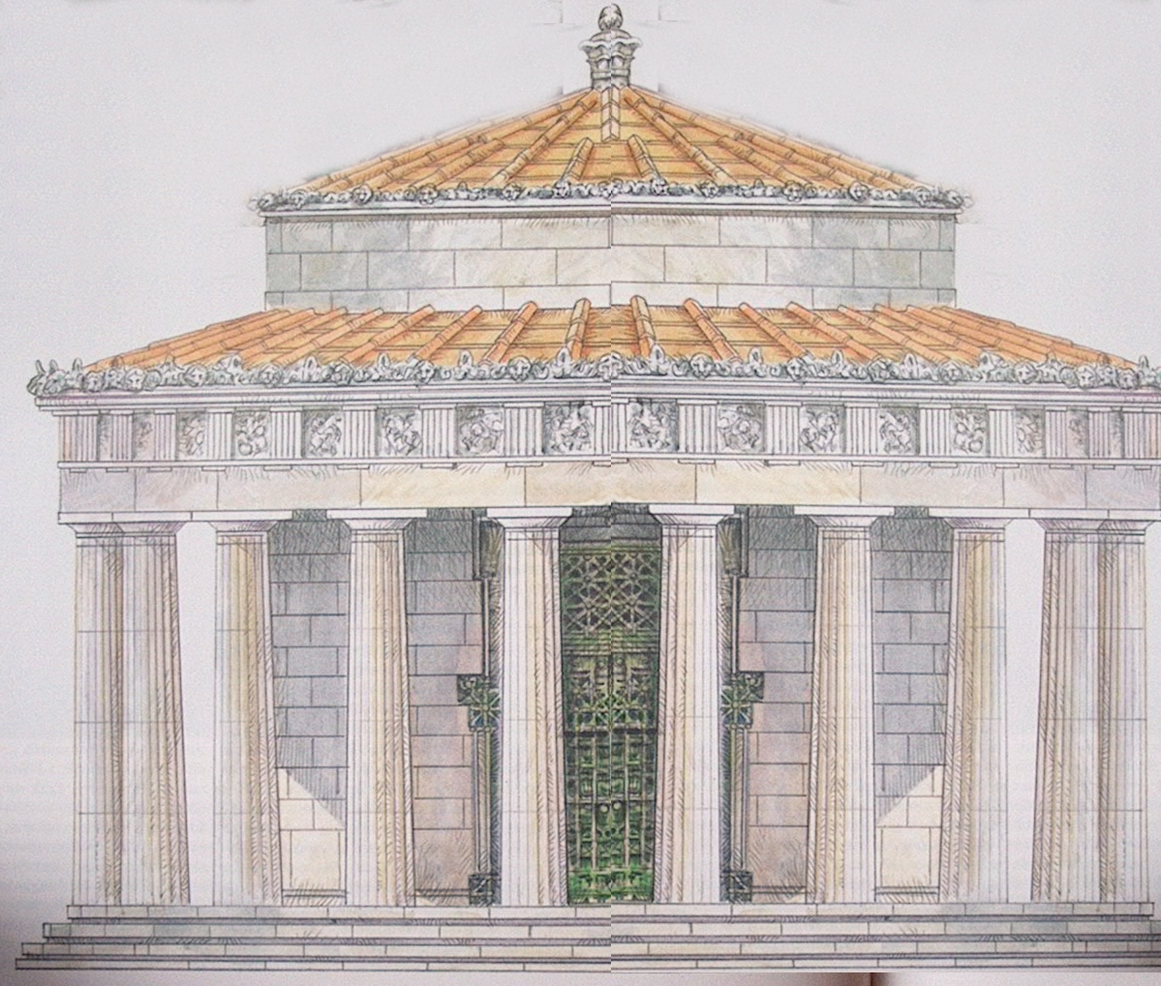

*Slika 11: Delfi, 4.stoletje pr.n.št.*

2.4.3 KIPARSTVO HELENISTIČNEGA OBDOBJA

Tudi helenistično kiparstvo je izražalo čutnost, kar je pravo nasprotje klasičnega duha. V prvi polovici 3. stoletja pr.n.št. so kiparji začeli upodabljati mladeniče, deklice in ženske. Kot študija oblečenega ali golega ženskega telesa je nastala prenekatera Venera in Afrodita. Vendar se je ob koncu stoletja uveljavilo novo nagnjenje do pretiranih, izrazitih oblik in gest, ki so poudarjale mišičnost, zaneseno držo, prizore boja ali bolečine. Ta slog je obvladoval helenistično kiparstvo.

1. ZAKLJUČEK

Zaradi štirih pomembnih obdobij, izmed katerih je vsako prispevalo svoj delež k grški umetnosti nasploh, poznavalci grško umetnost primerjajo z živim bitjem, ki se je rodilo v neznanju, si nato v otroštvu pridobivalo izkušnje, imelo svojo mladost, staro dobo in se postaralo.

Današnje umetnosti si brez grške dediščine sploh ne moremo predstavljati. Grška umetnost je namreč preniknila v rimsko in ostala kot »umetnost grško – rimske atike« zgled za velik del bizantinske in srednjeveške pametnosti. Brez te dediščine pa ne bi bilo renesanse, posebej italijanske. Na umetnost grško – rimske atike se je naslonil neoklasicizem; pročelja uglednih javnih poslopij so posnemala pročelje atenskega Partenona vse do današnjih dni, saj se tudi arhitektura postmodernizma rada poigrava s prvinami antične arhitekture.

3.1 SLIKARSTVO

Po tem, kolikor grško slikarstvo poznamo, sodimo, da ni doseglo še danes občudovane lepote njihovih kipov in reliefov. Čeprav se ne more primerjati s kiparstvom, je še zmeraj mnogo živahnejše in bogatejše od slikarstva drugih narodov starega veka, na primer Egipčanov ali Asircev in Babiloncev. To potrjujejo že do zdaj opisane podobe na vazah. Še bolj pa nam to dokazujejo mnoge, na rimskih tleh ohranjene in v grškem duhu ustvarjene slike, od katerih je prenekatera bolj ali manj natančna kopija grških slikarij.

Čim bolj se približujemo koncu starejše grške zgodovine, tem pogosteje se srečujemo z Rimljani, ki so prevzeli dediščino grške kul­ture. Videli so še mnoge kasneje uničene grške umetnine in jih tudi podrobno opisali

Posebno močno je vplivala grška umetnost na mesta na jugu Italije. V ruševinah teh mest so se ohranile mnoge freske, ki so nastale pod izrazitim vplivom helenističnega slikarstva. Blizu Neaplja so se v vulkanskem pepelu ohranili ostanki mesta Pompeji. V njegovih stanovanjskih hišah so odkrili številne freske. Mnoge med njimi kažejo grške bogove in prigode bajeslovnih junakov, kot Odiseja ali Ahila. Umetniki so slikali lepe može in žene sredi gostolistnatega drevja, v slikoviti pokrajini ali ob morju. Od­krili so kipe, stenske slikarije, mozaike in predmete, okrašene s podobami, ki prikazujejo prizore iz meščanskega življenja: deklice pri igri, prodajalce na trgu, prizore s ceste ali svatbene običaje. Podobe ljudi obdaja zmeraj bogato okrašeno ozadje, na primer stebri, ki razčlenjujejo steno v posamezne pravokotnike, ali mestna ulica ali slikovita pokrajina. Naslikano ozadje je vselej v skladju s stavbnimi elementi, kar zbuja vtis, kot da so stene sobe odprte in da vidi­mo v soseščino. Pogosto se pojavljajo na ploskvah med stebri razni zapleteni ornamenti, cvetni venci, amoreti ali pretepajoči se otročaji.

Strašni naravni nesreči se moramo zahvaliti, da so se ohranila pričevanja o helenističnem slikarstvu iz rimskega časa. Leta 79 po n.š. sta ob hudem izbruhu Vezuva Pompeje in sosednji mesti Herkulanum in Stabio popolnoma zasula pepel in lava. Pod lavo in pepelom so se v Pompejih in Herkulanumu ohranili celi ulični predeli. Nekatere hiše je bilo mogoče popolnoma obnoviti in tako si danes lahko ogledamo mnoge lepo ohranjene freske iz tistega časa.

1. LITERATURA
2. Umetnostna zgodovina: Nataša Golob, Ljubljana, 2003
3. Srečanje z antično umetnostjo: Tivadar Artner, Ljubljana, 1968
4. Antična Grčija - zarja Zahoda: Furio Durando, založba Mladinska knjiga, 1999
5. Hellenistic Sculpture: R.R.R Smith, London, 1991
6. Kdo je kdo v Antiki: Vladeta Janković, Ljubljana, 2004
7. Zgodovina umetnosti: G. Pischel
8. Srečanje z umetnostjo, Stara Grčija: Aleksa Celebović
9. http://home.psu.ac.th/~punya.t/Greek/Kuros.jpg
10. http://www.grf.hr/kultura/_priprema/predodzbe/lik-1/antika/grci/images/akropola-maketa_png.jpg
11. http://users.volja.net/epertovt/images/grcija.htm
12. http://www.sbaza.net/index.php?nacin=znanost&z1=23&z2=0&gradivo=151
13. http://art.pte.hu/oktatasi_anyagok/pozsarko/2003-2004-2/gorog/42-Pergamon,%20rekonstrukció.JPG
14. Zgodovina slikarske, kiparske in arhitekturne umetnosti: Jacek Debitski, Jean – Francois Favre, Grunewald, Piementel

SLOVARČEK

AGORA – trg kot središče javnega življenja v grškem mestu

AKROPOLA – prvotno trdnjava na vzpetini nad grškim mestom, kasneje utrjeno območje s templji in zakl.

CELLA - glavni prostor (celica) brez oken v antičnem templju, kjer je stala podoba boga

EVRITMIJA - urbanost, skladno razmerje med deli in celoto, harmoničen odnos

FRIZ - ozek pas, ki zaključuje ali členi steno; pogosto s plastično oblikovanimi ali slikanimi ornamenti

KAPITEL - glava stebra, slopa ali pilastra, praviloma bogato oblikovan, kot označevalni element obdobja

KOMPOZICIJA - načrtni sestav delov v enovito celoto

KORA – mladenka

KUROS – mladenič

MEGARON – pravokotna dvorana s stebri, znana iz mikenskih palač

MODUL - najmanjša skupna mera v določeni kompoziciji

ODEON – gledališče

PRONAOS - predverje

PROPILEJE – vhodna vrata

STOA – srebrna dvorana

TOLOS – svetišče z okroglim tlorisom

KONTRAPOST (italijansko) – PROTITEŽA - položaj v katerem se oseba upre na eno nogo, drugo pa razbremeni. Boka in rameni nista več v vodoravni liniji – telesna os teče v obliki črke S.

VOLUTA - spirala na jonskem kapitelu